Strahlenschutzmaßnahmen – Abschirmung von Gamma-strahlung mit hochgefüllten Kunststoff Compounds
Der Mythos: Nur metallische Werkstoffe mit hoher Dichte können sichere Abschirmung von Gammastrahlung erzeugen.

Die beste Lösung kommt aus dem Spritzguss!

In diesem Artikel können Sie herausfinden, wie Schwerkunststoffe bis zu einer Dichte von 15 g/ccm auf Basis der PlastFormance-Technologie für sicheren Strahlenschutz sorgen.

Strahlenschutzanforderungen in der Praxis
Strahlenschutz ist in vielen Bereichen ein aktuelles Thema, z.B. in der Kernkraft oder der Nuklearmedizin. Die Abschirmung von Gammastrahlung stellt eine der wichtigsten Strahlenschutzmaßnahmen für den Menschen dar. Wolfram-Compounds von PlastFormance bieten hierfür eine optimale Alternative zu herkömmlichen Bleiprodukten.
​
Die Exposition des Menschen durch ionisierende Strahlung erfolgt aus natürlichen Strahlenquellen, wie z.B. das radioaktive Edelgas Rn oder der kosmischen Strahlung und zivilisatorischen Quellen, wie der Kernkraftindustrie oder der Nuklearmedizin. Dazu zählt unter anderem die bildgebende Diagnostik mittels Röntgenstrahlung, sowie die nuklearmedizinische Diagnostik mit dem Einsatz radioaktiver Arzneimittel.
Zu den Strahlenquellen technischen Ursprungs zählen unter anderem Sicherheitskontrollen von Gepäck und Mensch, beispielsweise an Flughäfen, radioaktive Stoffe in Uhren, oder auch Strahler, welche in der Kernenergiegewinnung eine Schlüsselrolle spielen.
​
Strahlenschutz bedeutet im Wesentlichen, Mensch und Umwelt vor der schädlichen Auswirkung dieser ionisierenden Strahlung zu schützen. Die jeweiligen erforderlichen Strahlenschutzmaßnahmen sind in Deutschland durch das Strahlenschutzgesetz (StrlSchG) geregelt und festgelegt. Das Bundesamt für Strahlenschutz (BfS) ist die in Deutschland zuständige Behörde für die Aufklärung über strahlungsbedingte Risiken, sowie den Strahlenschutz der Bevölkerung. [1]

Gammastrahlung und ionisierende Strahlung
Gammastrahlung löst Elektronen aus verschiedenen Atomen heraus. Zurück bleibt dann ein positives geladenes Atom, auch Ion genannt. Aus diesem Grund zählt Gammastrahlung zu den sogenannten ionisierenden Strahlungen. Diese Veränderung von Materie kann in lebenden Zellen und Organismen teilweise erhebliche Schäden hervorrufen.
​
Alpha- und Betastrahlung haben im Vergleich zu Gamma- und Röntgenstrahlung eine geringere Reichweite in Luft und somit auch eine niedrigere Eindringtiefe. Die größte Gefahr besteht in eingeatmeten und inkorporierten, radioaktiven Partikeln, die im Körper ihre Energie auf kurze Distanz abgeben können und somit das Gewebe schädigen. Gamma- und Röntgenstrahlung haben zwar eine geringere biologische Wirksamkeit, dringen aber tiefer ins Gewebe ein und sind somit in ihrer Gesamtwirkung (Inkorporation und direkte äußere Einwirkung) gefährlicher.

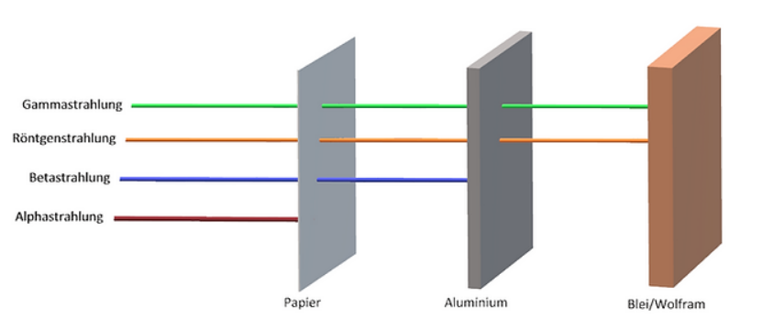

Abbildung 1: Abschirmung von Gammastrahlung im Vergleich zu Alpha-, Beta- und Röntgenstrahlung

Ionisierende Strahlung verändert oder zerstört die DNA einer Zelle. In der DNA sind die Informationen zur Reproduktion und Reparation der Zelle enthalten. Somit kann vor allem Gammastrahlung zerstörerisch auf Menschen, Tiere und Umwelt wirken. Im besten Fall kann die geschädigte DNA von der Zelle repariert werden. Bei zu hoher Strahlendosis stirbt die Zelle ab und wird abgestoßen. Wenn die Zelle jedoch fehlerhaft repariert wird, kann diese Veränderung an andere Zellen weitergegeben werden sodass z.B. Krebserkrankungen als Folge auftreten können. [2]

Energiedosis:
Unter der Energiedosis versteht man die Menge an Energie, die von einer Masse an Materie aufgenommen wird. Die Einheit ist Gray [Gy] und entspricht einem Joule [J] pro Kilogramm [kg].

Organdosis:
Da die verschiedenen Strahlungsarten unterschiedlich starke Auswirkungen im Körpergewebe verursachen wird die Energiedosis mit einem Wichtungsfaktor multipliziert, um die explizite Organdosis zu erhalten. Für Gamma- und Röntgenstrahlung ist das zum Beispiel 1. Die daraus resultierende Maßeinheit ist das Sievert [Sv].

Effektive Dosis:
Die effektive Dosis erhält man nach der Aufsummierung aller Organeinzeldosen, welche vorher mit den entsprechenden Gewebe-Wichtungsfaktoren multipliziert wurden. Sie ist ein Maß für die Gesamtkörperdosis und wird maßgebend für Strahlenschutzmaßnahmen verwendet. Die Einheit ist ebenfalls das Sievert [Sv].

Effektive Dosis:
Dosis pro Zeiteinheit, i.d.R. bezogen auf eine Stunde [Gy/h; Sv/h]
Strahlenschutzmaßnahmen sind deshalb für den Menschen beim Umgang mit ionisierender Strahlung überlebenswichtig. Während Alpha- und Betastrahlung sich leicht durch Papier bzw. Aluminium abschirmen lassen, erfordert die Abschirmung von Gammastrahlung aufwändigere Maßnahmen (siehe Abbildung 1).

Gegenwärtig verwendete Materialien
Die Materialauswahl für die Kreation eines hochqualitativen Produktes zur Realisierung von Strahlenschutzmaßnahmen ist eine stetige Herausforderung. Da Alphastrahlung bereits mit millimeterdickem Papier abgeschirmt werden kann, besteht der Hauptaufwand in der Abschirmung von Gammastrahlung, sowie Beta- und Röntgenstrahlung. Aktuell werden Betastrahlen meist aus einer Kombination von Polymeren und Blei abgeschirmt. Die geringe Eindringtiefe lässt Betastrahlung relativ einfach abschirmen, jedoch besteht ein Problem in der entstehenden Bremsstrahlung, welche durch Interaktion der Betastrahlung mit Materie entsteht. Hierfür wird zusätzlich Blei benötigt.

Die Abschirmung von Gammastrahlung erfolgt meist durch Bleiprodukte. Hierfür werden Legierungen aus Blei, mittlerweile jedoch auch aus Wolfram in aufwendigen Herstellungsverfahren gefertigt.

Generell eignen sich zur Abschirmung von Gammastrahlung Materialien mit einem hohen Z-Wert, also einer großen Ordnungszahl und einer hohen Dichte.

Strahlenabschirmende Mechanismen im Material
Die maßgebenden Prozesse bei der Wechselwirkung von Gammastrahlung mit dem Absorbermaterial sind der photoelektrische Effekt, der Compton-Effekt und die Paarbildung, dessen Teilquerschnitte in der Summe den Gesamtwirkungsquerschnitt ergeben.

Weitere relevante Materialkennwerte für Abschirmmaterialien sind Absorptionskoeffizient bzw. Schwächungskoeffizient, die das Absorptionsvermögen eines bestimmten Materials charakterisieren. Die Halbwertsschichtdicke gibt die Dicke eines Stoffes an, welche die Ionendosisleistung um den Faktor zwei reduziert.

Um eine effektive Abschirmung von Gammastrahlung zu erzielen, müssen die Materialstärken mindestens der maximalen Reichweite der geladenen Teilchenstrahlungen im jeweiligen Material entsprechen. [2]

Warum die Verwendung von Blei problematisch ist
Die Verwendung von Blei wurde wegen der hohen Dichte (11,3 g/cm ), seiner hohen Ordnungszahl (Z = 82) und des hohen Absorptionsvermögens für die Abschirmung von Gammastrahlung favorisiert. Die Schattenseite stellt jedoch unter anderem die hohe Toxizität durch Anreicherung im menschlichen Körper, die Gefahren für die Umwelt und das kostenpflichtige, aufwendige Recycling als Sondermüll dar. [4]

Seit 2003 gehört Blei zu den Stoffen der RoHS-Richtlinie (Restriction of Hazardous Substances). Das bedeutet, dass die definierte maximale Höchstkonzentration von Blei auf 0,1 Gew.-% in homogenen Werkstoffen limitiert ist. [5]

Strahlenabschirmung mit PlastFormance-Kunststoffen
Im Strahlenschutz stellt Wolfram zunehmend eine Alternative zu Blei dar. Die Ordnungszahl von Wolfram (Z = 74) und seine höhere Dichte (19,25 g/cm ) sind attraktive Materialkennwerte für die Abschirmung von Gammastrahlung und Röntgenstrahlung. [4]

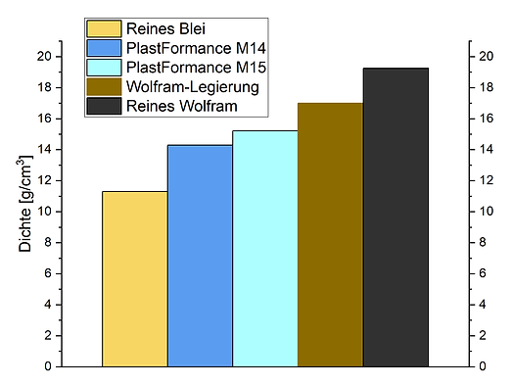
Abbildung 2: Dichtevergleich: (von links nach rechts), Wolfram, Blei, Wolfram Legierung für Sinterprozess und PlastFormance Schwerkunststoff

Durch die PlastFormance Technologie ist es möglich, reines Wolfram als Füllstoff in das Compound einzuarbeiten und Materialien von höherer Dichte (siehe Abbildung 2) als Blei zu produzieren. Polyamide stellen hierbei die Kunststoffbasis von unseren Schwerkunststoffen. Die Besonderheit liegt jedoch auch in der Übertragbarkeit in andere Kunststoffklassen.

Wolfram-Compounds als Ersatz für Weichblei
Die bereits erwähnten Vorteile von Wolfram gegenüber Blei lassen sich in der von PlastFormance patentierten Technologie optimal einarbeiten. Gegenüber üblichen Sinterverfahren existiert im Spritzguss eine sehr große Designfreiheit. Gerade komplexe Bauteilgeometrien können ohne eine aufwendige spahnende Nachbearbeitung realisiert werden. Zusätzlich dazu sind die Kosten bei der Herstellung im Spritzguss viel geringer, als in herkömmlichen Verfahren zur Herstellung und Nachbearbeitung von gesinterten Wolframlegierungen (siehe Abbildung 3).
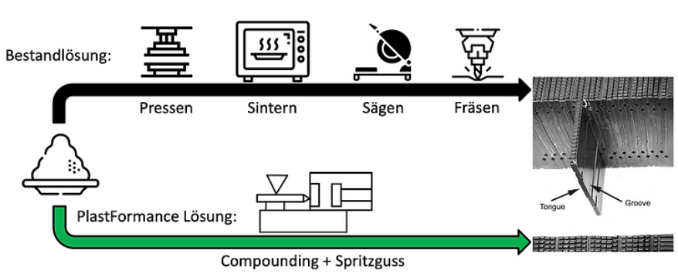

Abbildung 3: Vorteile der PlastFormance Lösung gegenüber dem herkömmlichen Sinterverfahren

Strahlenabschirmender Kunststoff in der Praxis

Mit dem von PlastFormance entwickelten Wolfram-Schwerkunststoff wurden bereits erste Produkte für die Nuklearmedizin und die Kernkraftindustrie entwickelt.

Spritzenabschirmung in der Nuklearmedizin
In der Nuklearmdedizin werden im Zuge der bildgebenden Diagnoseverfahren radioaktive Kontrastmittel an die Patienten mittels einer Spritze verabreicht. Diese stellen zum Beispiel im PET (Positronen-Emissions-Tomographie) bestimmte Körperregionen besonders stark dar. Je nach Analyse bestimmter Organe werden dabei verschiedenne kurzlebige Radionuklide, wie Tc oder F verwendet. Um das Risiko der daraus entstehenden Strahlenexposition für das medizinische Personal zu senken, werden Spritzenabschirmungen verwendet. | 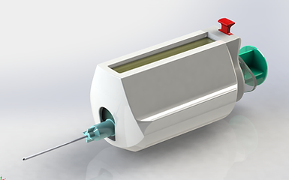
 | Abbildung 4: PlastFormance Spritzenabschirmung zur Realisierung von Strahlenschutzmaßnahmen in der Medizin

Die Aicher Tröbs Produktentwicklung GmbH hat hierfür eine Spritzenabschirmung auf Basis des PlastFormance Wolfram-Compounds entwickelt. Die erhöhte Designfreiheit im Spritzguss ermöglicht ein besonders gutes Handling im Vergleich zu Wettbewerbsprodukten (siehe Abbildung 4).

Probenbehälter in der Kernkraftindustrie und Naturwissenschaft
Bei der Kontrolle und Analyse von Abraum aus der Kernkraftindustrie ist ein regelmäßiger Umgang mit radioaktiven Proben üblich. Um eine Exposition des Personals mit den verwendeten Radionukliden zu verhindern, werden üblicherweise Probenbehälter aus Blei verwendet. Die Aicher Tröbs Produktentwicklung GmbH hat deshalb einen Probenbehälter auf Basis des PlastFormance Wolfram-Compounds entwickelt (siehe Abbildung 5), die sich bereits im Einsatz bewährt hat. | 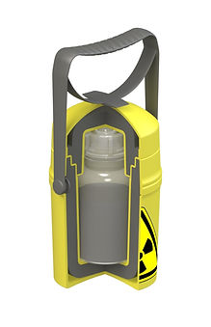
 | Abbildung 5: Probenbehälter zur Abschirmung von Gammastrahlung

Ausblick

Neben diesen genannten Anwendungsmöglichkeiten bietet der Schwerkunststoff von PlastFormance, eine Vielzahl von Anwendungsmöglichkeiten zur Abschirmung von Gammastrahlung und zur Umsetzung geeigneter Strahlenschutzmaßnahmen. Haben Sie Fragen, Wünsche und Anregungen? Dann kontaktieren Sie uns jederzeit! Wir freuen uns, gemeinsam mit Ihnen eine Lösung zu erarbeiten.

Fazit

Blei ist längst nicht mehr das alternativlose Material zur Abschirmung von Gammastrahlung. Gesintertes Wolfram besitzt zwar nicht die gleiche Toxizität, ist jedoch sehr viel teuer in der Verarbeitung. Die Verwendung von Wolfram-Compounds der PlastFormance Technologie eröffnet völlig neue Möglichkeiten für Strahlenschutzmaßnahmen zur Abschirmung von Gammastrahlung:

Ersatz von toxischen Bleiprodukten

Hohe Designfreiheit, durch Verarbeitung im Spritzguss

Vereinfachung im Herstellungsprozess, gegenüber Wolfram/Blei-Legierungen

Flexibilität der Kunststoffbasis, auch abschirmende Weichkunststoffprodukte möglich

Kosteneinsparung im Gesamtsystem

Literatur

[1] Bundesamt für Strahlenschutz: „Strahlung und Strahlenschutz: Verantwortung für Mensch und Umwelt“; BfS (2019)
[2] Krieger, H.: „Grundlagen der Strahlungsphysik und des Strahlenschutzes“; Springer Verlag (2012)
[3] Grupen, C.: „Grundkurs Strahlenschutz: Praxiswissen für den Umgang mit radioaktiven Stoffen“; Springer Verlag (2008)
[4] Binder, H.: "Lexikon der chemischen Elemente"; S. Hirzel verlag Stuttgart (1999)
[5] Richtlinie 2002/95/EG des europäischen Parlaments und Rates vom 27. Januar 2003 zur Beschränkung der Verwendung bestimmter gefährlicher Stoffe in Elektro- und Elektronikgeräten
Kontakt  ​​  PlastFormance GmbH  Warisloh 10  83317 Teisendorf  ​  T +49 8666 989 29 152  M info@plastformance.com​​​​ | nü  Home  Produkte  Anwendungen  News  Über uns  Kontakt  Impressum & Datenschutz2025, PlastFormance Gmb

